认证审核报告审批页
项目编号 | 0709-2020-Q-2022
受审核方名称 | 石家庄弘益节能环保技术有限公司
注册地址 | 石家庄市新石中路375号金石大厦A座1713室
经营地址 | 石家庄市桥西区华星路8号热电一厂小区底商
审核类型 | Q：监督第1次
认证范围 | Q:节能环保技术服务
服务认证等级（适用时） | □十星级□九星级 □八星级 □七星级 □六星级  □五星级 □四星级 □三星级 □达标级
评审人员签字 | 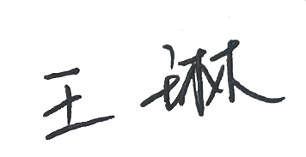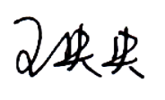
认证决定结论 | ■案卷符合要求，可以认证注册/保持  □案卷不符合要求，不可以认证注册/保持
认证决定人员签字 |  | 日期 | 2022-4-1
机构总经理审批意见 | ■认证流程符合要求，可以认证注册/保持  □认证流程不符合要求，不可以认证注册/保持
总经理签字 | 

